КОМИТЕТ  РЕСПУБЛИКИ ТАТАРСТАН  ПО ОХРАНЕ ОБЪЕКТОВ КУЛЬТУРНОГО НАСЛЕДИЯ |  | ТАТАРСТАН РЕСПУБЛИКАСЫНЫӉ МӘДӘНИ МИРАС ОБЪЕКТЛАРЫН САКЛАУ КОМИТЕТЫ
ПРИКАЗ БОЕРЫК
№

О включении выявленного объекта культурного наследия «Здание Ремесленного училища», расположенного по адресу: Республика Татарстан, Менделеевский муниципальный район,
с. Новый Кокшан, в единый государственный реестр объектов культурного наследия (памятников истории и культуры) народов Российской Федерации в качестве объекта культурного наследия регионального значения «Здание Ремесленного училища», 1874 г., расположенного по адресу: Республика Татарстан, Менделеевский муниципальный район,
с. Новый Кокшан, ул. Ушковых, д. 40, утверждении границ его территории и предмета охраны

В соответствии с Федеральным законом от 25 июня 2002 года № 73-ФЗ
«Об объектах культурного наследия (памятниках истории и культуры) народов Российской Федерации», Законом Республики Татарстан от 1 апреля 2005 года № 60-ЗРТ «Об объектах культурного наследия в Республике Татарстан», положительным заключением государственной историко-культурной экспертизы
от 24.08.2025 п р и к а з ы в а ю:
- Включить выявленный объект культурного наследия «Здание Ремесленного училища», расположенный по адресу: Республика Татарстан, Менделеевский муниципальный район, с. Новый Кокшан, в единый государственный реестр объектов культурного наследия (памятников истории и культуры) народов Российской Федерации в качестве объекта культурного наследия регионального значения «Здание Ремесленного училища», 1874 г. (вид объекта – памятник), расположенного по адресу: Республика Татарстан, Менделеевский муниципальный район,
с. Новый Кокшан, ул. Ушковых, д. 40.
- Утвердить границы территории объекта культурного наследия регионального значения «Здание Ремесленного училища», 1874 г., расположенного по адресу: Республика Татарстан, Менделеевский муниципальный район, с. Новый Кокшан, ул. Ушковых, д. 40, согласно приложению № 1 к настоящему приказу.
- Утвердить предмет охраны объекта культурного наследия регионального значения «Здание Ремесленного училища», 1874 г., расположенного по адресу: Республика Татарстан, Менделеевский муниципальный район, с. Новый Кокшан,
ул. Ушковых, д. 40, согласно приложению № 2 к настоящему приказу.
- Отделу учета объектов культурного наследия и градостроительной деятельности обеспечить внесение сведений о границах территории указанного объекта культурного наследия в Единый государственный реестр недвижимости
и единый государственный реестр объектов культурного наследия (памятников истории и культуры) народов Российской Федерации.
- Контроль за исполнением настоящего приказа оставляю за собой.

Председатель И.Н. Гущин
Приложение № 1
к приказу Комитета
Республики Татарстан по охране объектов культурного наследия
от __________ 2025 года № _____

Границы территории
объекта культурного наследия регионального значения
«Здание Ремесленного училища», 1874 г., расположенного по адресу: Республика Татарстан, Менделеевский муниципальный район, с. Новый Кокшан,
ул. Ушковых, д. 40

Карта (схема) границ территории объекта культурного наследия
регионального значения «Здание Ремесленного училища», 1874 г., расположенного по адресу: Республика Татарстан, Менделеевский муниципальный район, с. Новый Кокшан,
ул. Ушковых, д. 40
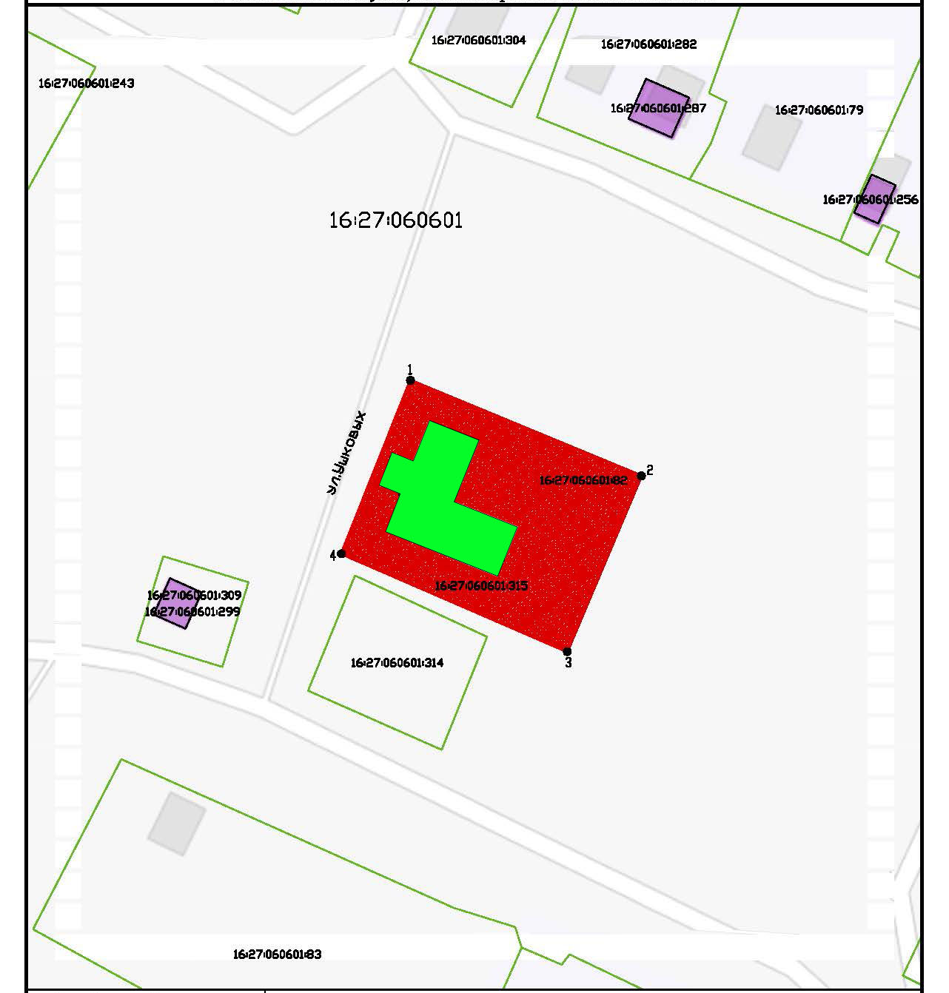
Масштаб 1:1000
Условные обозначения:
 | - граница территории объекта культурного наследия
 | - территория объекта культурного наследия
 | - поворотные точки границ территории объекта культурного наследия
 | - объект культурного наследия регионального значения
 | - границы земельных участков по сведениям ЕГРН
16:27:060601:82 | - кадастровый номер земельного участка
Текстовое описание
границ территории объекта культурного наследия регионального значения «Здание Ремесленного училища», 1874 г., расположенного по адресу: Республика Татарстан, Менделеевский муниципальный район,
с. Новый Кокшан, ул. Ушковых, д. 40

Границы территории объекта культурного наследия регионального значения «Здание Ремесленного училища», 1874 г., расположенного по адресу: Республика Татарстан, Менделеевский муниципальный район, с. Новый Кокшан, ул. Ушковых, д. 40, проходят:

Прохождение границы |  | Описание прохождения границы
от точки | до точки | Описание прохождения границы
1 | 2 | от точки 1 в северо - восточном направлении по земельному участку с кадастровым номером 16:27:060601:82 на расстоянии 53,30 м до точки 2;
2 | 3 | от точки 2 в юго - восточном направлении по земельному участку с кадастровым номером 16:27:060601:82 на расстоянии 40,87 м до точки 3;
3 | 4 | от точки 3 в юго - западном направлении по земельному участку с кадастровым номером 16:27:060601:82 на расстоянии 52,48 м до точки 4;
4 | 1 | от точки 4 в северо - западном направлении по земельному участку с кадастровым номером 16:27:060601:82 на расстоянии 39,99 м до точки 1.

Таблица характерных точек
границ территории объекта культурного наследия регионального значения «Здание Ремесленного училища», 1874 г., расположенного по адресу: Республика Татарстан, Менделеевский муниципальный район,
с. Новый Кокшан, ул. Ушковых, д. 40

№  точки | Координаты точки в местной системе координат (МСК-16)
№  точки | X | Y
1 | 505921.50 | 2311596.90
2 | 505901.00 | 2311646.10
3 | 505863.30 | 2311630.30
4 | 505884.30 | 2311582.20
1 | 505921.50 | 2311596.90

Приложение № 2
к приказу Комитета
Республики Татарстан по охране объектов культурного наследия
от __________ 2025 года № _____

Предмет охраны*
объекта культурного наследия регионального значения
«Здание Ремесленного училища», 1874 г., расположенного по адресу: Республика Татарстан, Менделеевский муниципальный район,
с. Новый Кокшан, ул. Ушковых, д. 40

- Местоположение здания в центральной части села по ул. Ушковых.
- Объемно - планировочная композиция Г-образного в плане одноэтажного здания, с башенкой над главным входом.
- Конструктивная схема: подлинные бревенчатые стены; конструктивное решение плоских перекрытий; конфигурация оконных и дверных проемов.
- Историческая конфигурация, габариты, геометрия и конструктивное решение крыши; материал кровли (деревянное покрытие - тес, листовое железо, железо ромбовидной формы), отметки по конькам кровли; слуховое окно; усеченная конфигурация шестигранного шатрового завершения крыши над объемом входа; квадратный объем под четырехскатной крышей со сферами и шпилем.
- Декоративное убранство фасадов:
  - западный фасад: квадратный объем над входом с завершением шатровой и квадратной крышей; с трех сторон строенные окна с треугольными завершениями, врезанным в шестигранный шатер, усеченной формы квадратный шатер на четырех опорах с резным подзором; подзор в свесе кровли с пропильной резьбой геометрического и растительного характера; накладной элемент над строенными окнами геометрического и растительного характера; профилированный карниз, над строенными окнами, профилированный карниз в подоконном пространстве башенки; овальные окна обрамленные накладным наличником над входом и окнами с трех сторон в объеме входа; окна в обрамлении наличника с ушками, филенки в верхней части наличника: глухой геометрический сандрик в верхней части наличника; профилированный карниз по периметру фасада в верхней части: пилястры по углам и в между оконном пространстве; прямоугольной формы дверной проем в западной части фасада в обрамлении наличника; каменный окрашенный цоколь; обшивка тесовой доской;
  - южный фасад: 7 окон в обрамлении наличника с ушками, с филенками и глухим сандриком в верхней части: три окна в центральной части фасада выделены пилястрами; угловые пилястры по краям фасада; каменный окрашенный цоколь; обшивка тесовой доской;
  - восточный фасад: обрамление окна выступающего объема, сдвоенное окно прямоугольной формы основного объема, в обрамлении с ушками,
с филенками в верхней части и глухим сандриком в верхней части, деревянные пилястры, профилированный карниз в верхней части фасада, слуховое окно прямоугольной формы с фронтоном над основным объемом здания; каменный окрашенный цоколь; обшивка тесовой доской;
  - северный фасад: окна прямоугольной формы, выступающего объема, в обрамлении с ушками, с филенками в верхней части и глухим сандриком
в верхней части, деревянные пилястры; профилированный карниз в верхней части фасада; прямоугольный дверной проем в обрамлении наличника; каменный окрашенный цоколь; обшивка тесовой доской.
- Архитектурно - художественные элементы интерьеров: подлинные потолочные тяги; подлинное сводчатое оформление потолка (дерево); подлинные профилированные подоконники; подлинная напольная метлахская плитка различного орнамента (растительный орнамент, ромбовидная); подлинное обрамление дверного проема, обрамление портала сцены (деревянный профилированный наличник); подлинная дубовая дверь
с кованной фурнитурой.
- Местоположение, пропорции, геометрия столярных заполнений оконных проемов - деревянные двойные рамы в раздельных коробках.

*Предмет охраны может быть изменен по результатам комплексных и научных исследований и проведения реставрационных работ.
Таблица предмета охраны
объекта культурного наследия регионального значения
«Здание Ремесленного училища», 1874 г., расположенного по адресу: Республика Татарстан, Менделеевский муниципальный район,
с. Новый Кокшан, ул. Ушковых, д. 40
№ | Предмет охраны | Фотофиксация основных элементов/графические материалы
1. | Местоположение здания в центральной части села по  ул. Ушковых | Условные обозначения:  -объект культурного наследия  Рис.1. Местоположение объекта
2. | Объемно - планировочная композиция Г-образного в плане одноэтажного здания, с башенкой над главным входом | 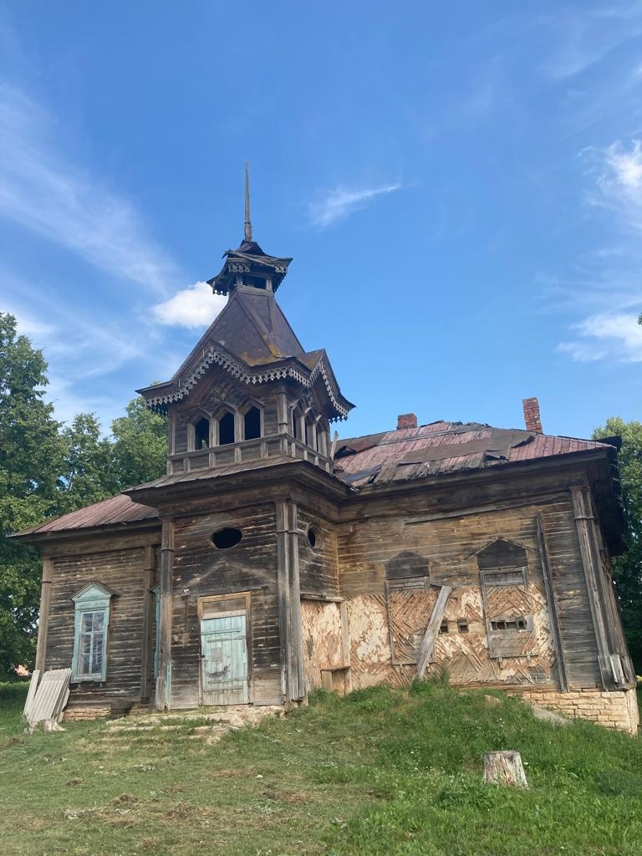  Рис.2. Общий вид
3. | Конструктивная схема: подлинные бревенчатые стены; конструктивное решение плоских перекрытий; конфигурация оконных и дверных проемов | 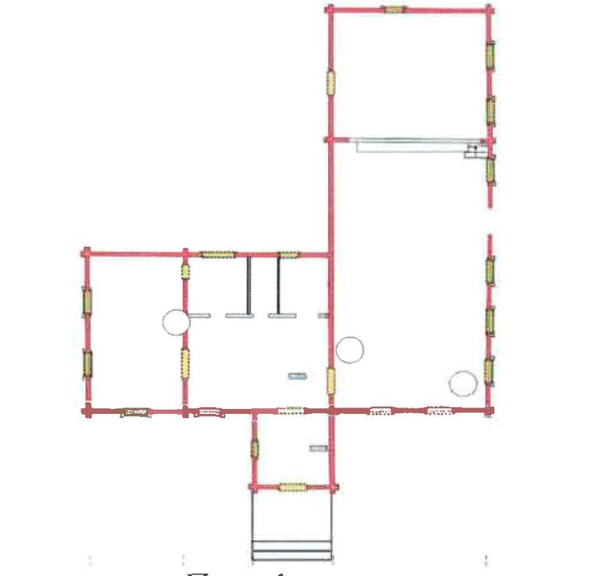  Условные обозначения:    Рис.3. План первого этажа
4. | Историческая конфигурация, габариты, геометрия и конструктивное решение крыши; материал кровли (деревянное покрытие - тес, листовое железо, железо ромбовидной формы), отметки по конькам кровли; слуховое окно; усеченная конфигурация шестигранного шатрового завершения крыши над объемом входа; квадратный объем под четырехскатной крышей со сферами и шпилем | 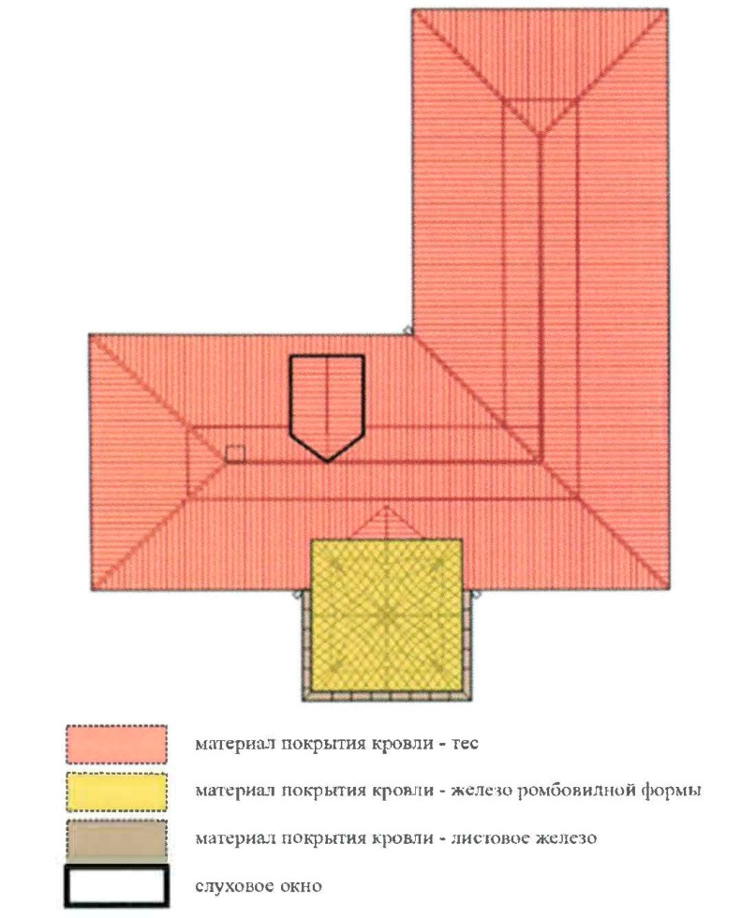  Условные обозначения:  Рис.4. Схема крыши  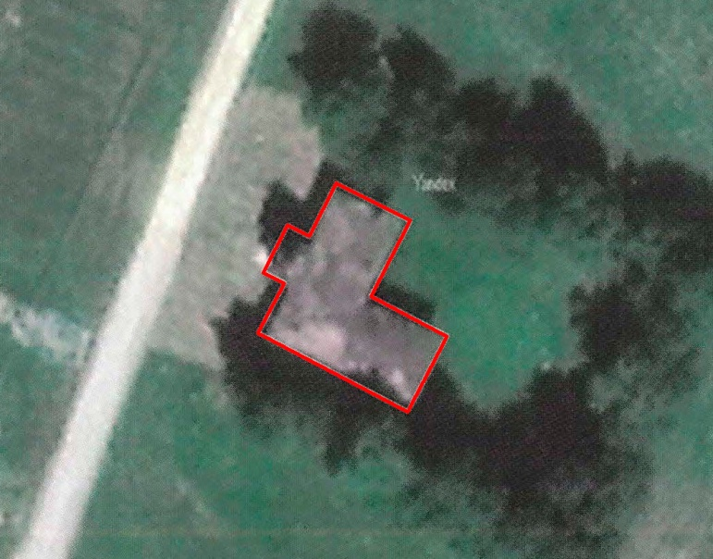  Рис.5. Конфигурация кровли
5. | Декоративное убранство фасадов:  1) западный фасад: квадратный объем над входом с завершением шатровой и квадратной крышей; с трех сторон строенные окна с треугольными завершениями, врезанным в шестигранный шатер, усеченной формы квадратный шатер на четырех опорах с резным подзором; подзор в свесе кровли с пропильной резьбой геометрического и растительного характера; накладной элемент над строенными окнами геометрического и растительного характера; профилированный карниз, над строенными окнами, профилированный карниз в подоконном пространстве башенки; овальные окна обрамленные накладным наличником над входом и окнами с трех сторон в объеме входа; окна в обрамлении наличника с ушками, филенки в верхней части наличника: глухой геометрический сандрик в верхней части наличника; профилированный карниз по периметру фасада в верхней части: пилястры по углам и в между оконном пространстве; прямоугольной формы дверной проем в западной части фасада в обрамлении наличника; каменный окрашенный цоколь; обшивка тесовой доской;  2) южный фасад: 7 окон в обрамлении наличника с ушками, с филенками и глухим сандриком в верхней части: три окна в центральной части фасада выделены пилястрами; угловые пилястры по краям фасада; каменный окрашенный цоколь; обшивка тесовой доской;  3) восточный фасад: обрамление окна выступающего объема, сдвоенное окно прямоугольной формы основного объема, в обрамлении с ушками,  с филенками в верхней части и глухим сандриком в верхней части, деревянные пилястры, профилированный карниз в верхней части фасада, слуховое окно прямоугольной формы с фронтоном над основным объемом здания; каменный окрашенный цоколь; обшивка тесовой доской;  4) северный фасад: окна прямоугольной формы, выступающего объема, в обрамлении с ушками, с филенками в верхней части и глухим сандриком  в верхней части, деревянные пилястры; профилированный карниз в верхней части фасада; прямоугольный дверной проем в обрамлении наличника; каменный окрашенный цоколь; обшивка тесовой доской | 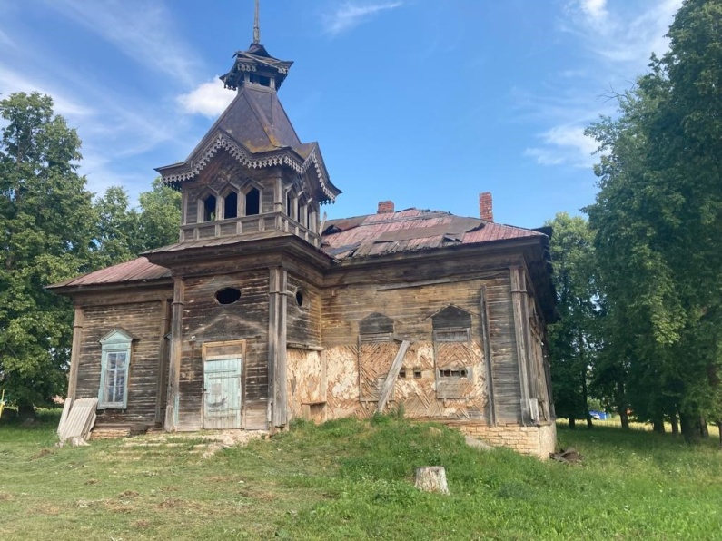  Рис.6. Западный фасад  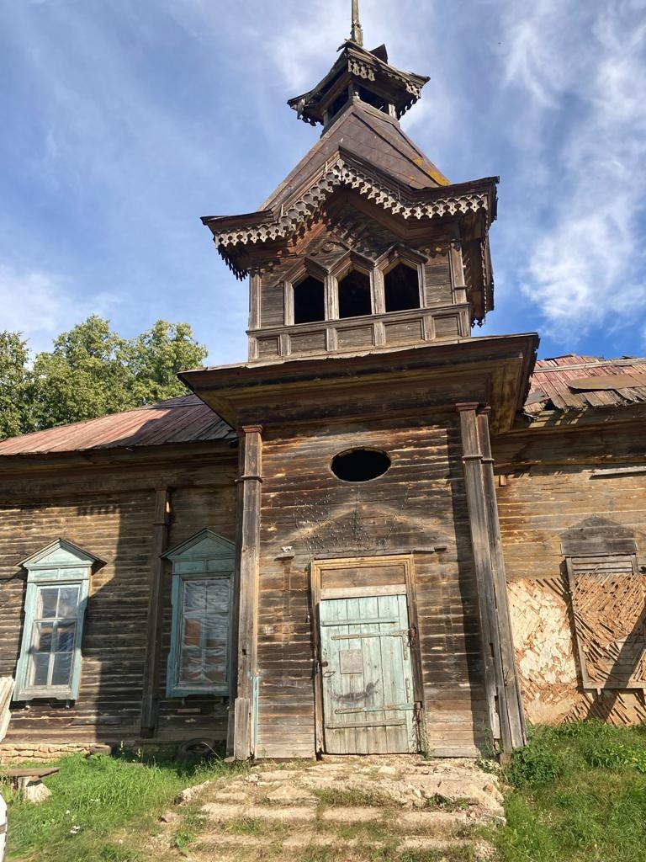  Рис.7. Фрагмент западного фасада  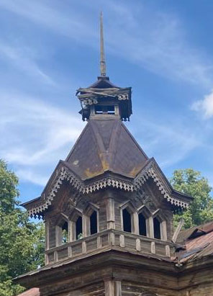  Рис.8. Башенка над главным входом с шатровым завершением  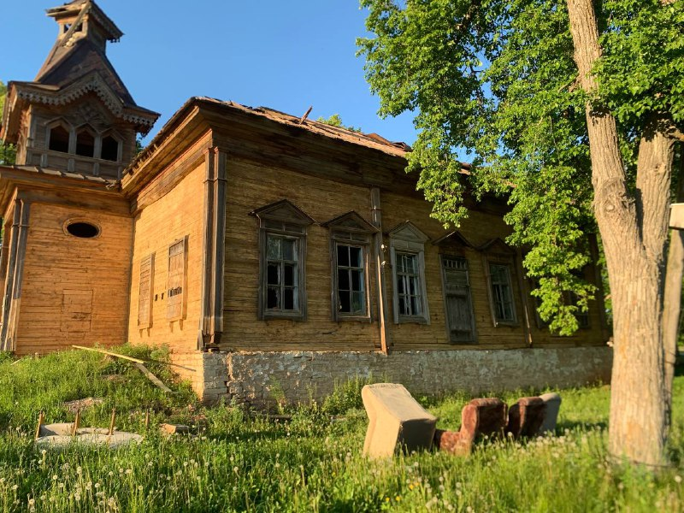  Рис.9. Южный фасад  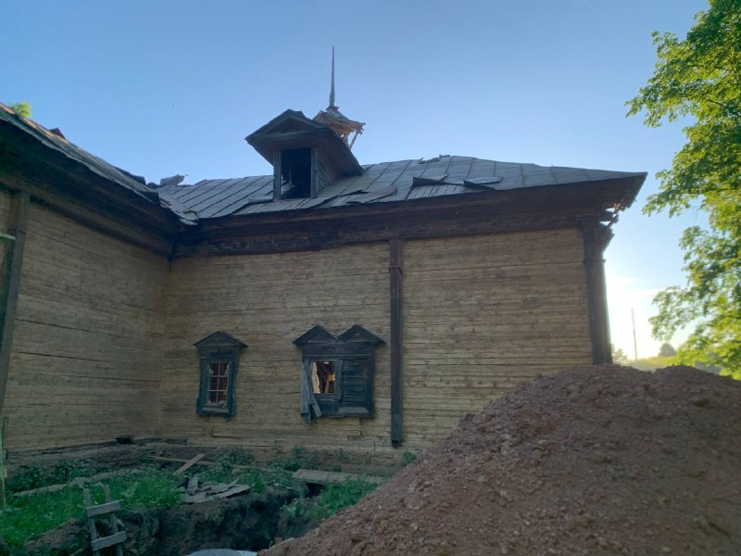  Рис.10. Восточный фасад  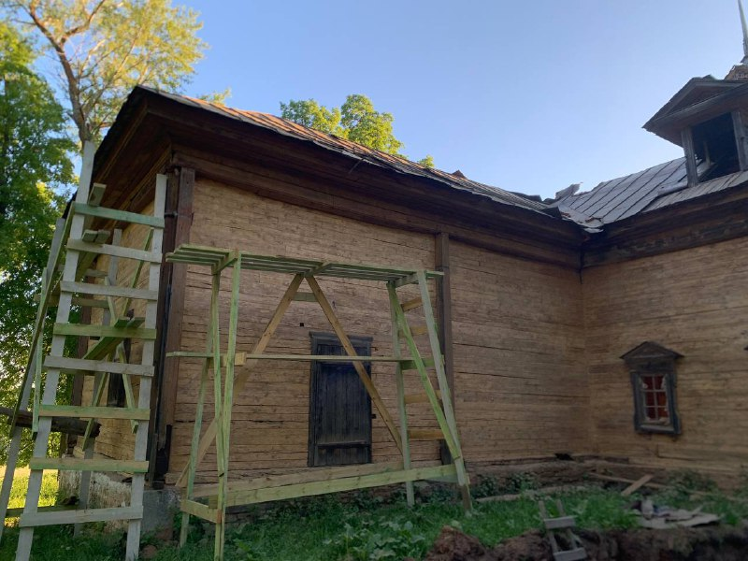  Рис.11. Севеный фасад  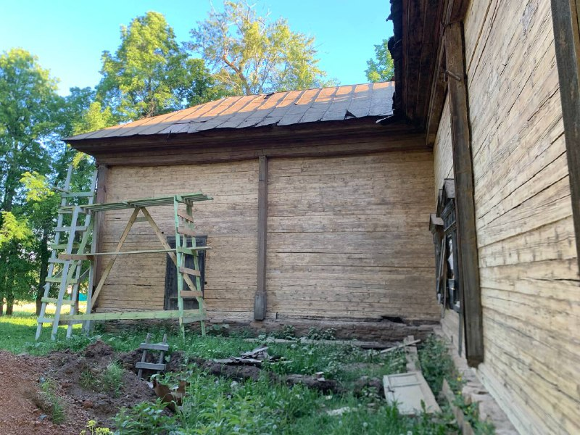  Рис.12. Северный фасад
6. | Архитектурно - художественные элементы интерьеров: подлинные потолочные тяги; подлинное сводчатое оформление потолка (дерево); подлинные профилированные подоконники; подлинная напольная метлахская плитка различного орнамента (растительный орнамент, ромбовидная); подлинное обрамление дверного проема, обрамление портала сцены (деревянный профилированный наличник); подлинная дубовая дверь с кованной фурнитурой | 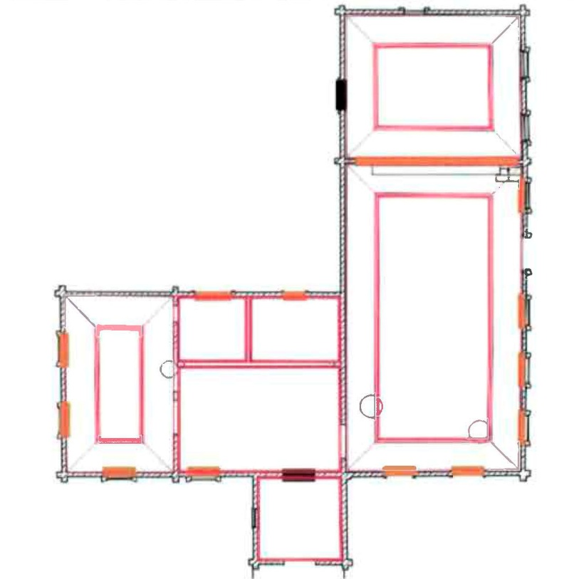  Условные обозначения:  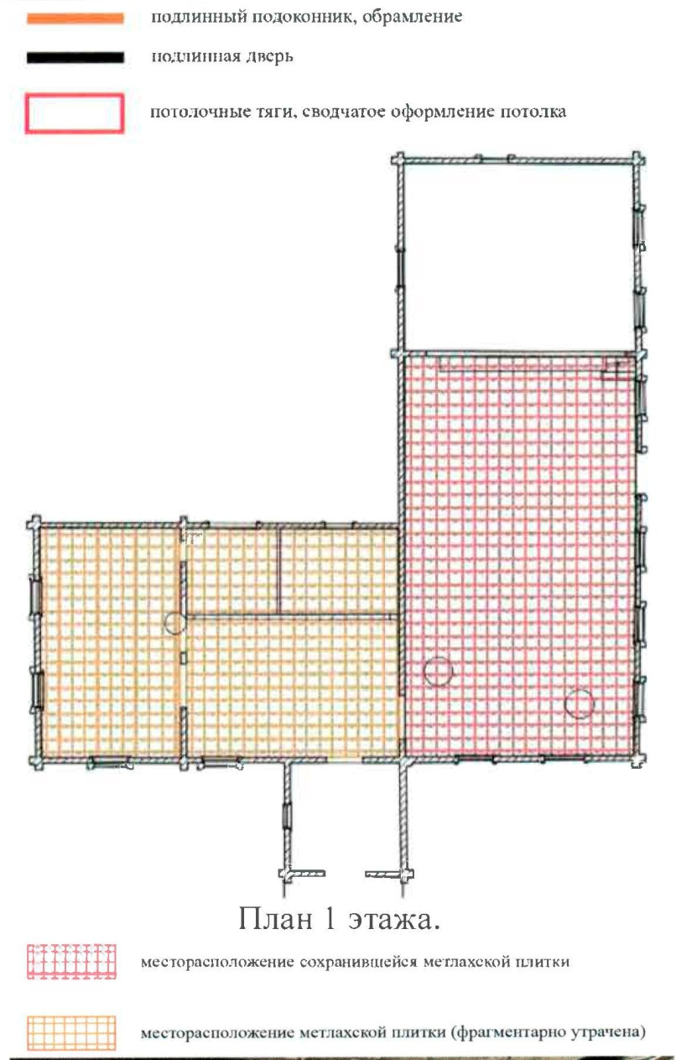  Рис.13. План первого этажа  Условные обозначения:  Рис.14. План первого этажа  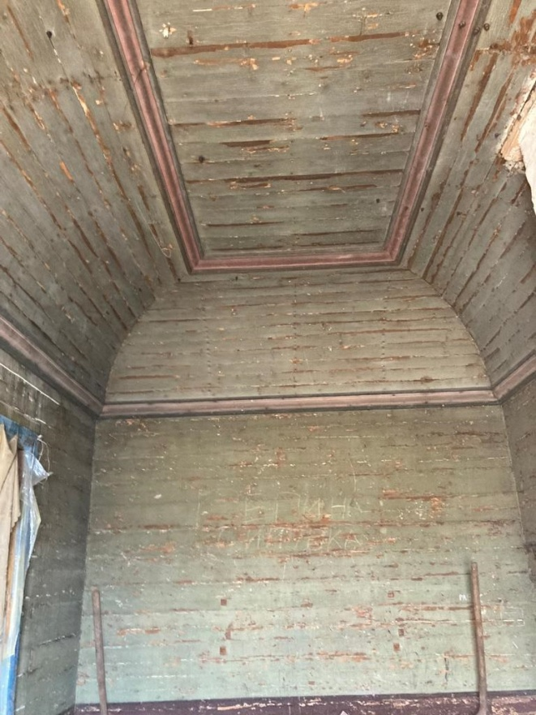  Рис.15. Сводчатое оформление потолка  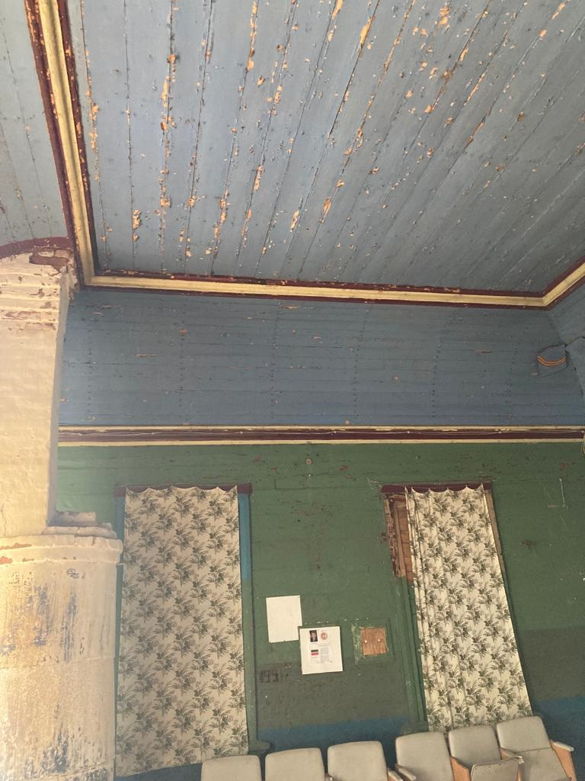  Рис.16. Потолочные тяги  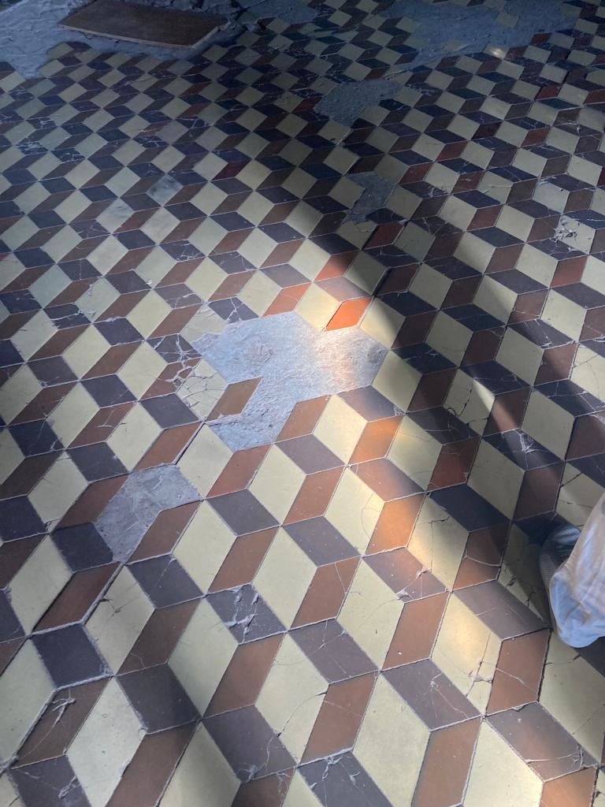  Рис.17. Метлахская плитка
7. | Местоположение, пропорции, геометрия столярных заполнений оконных проемов - деревянные двойные рамы в раздельных коробках | 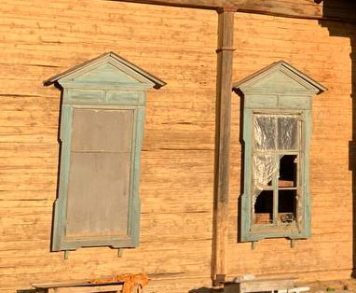  Фото.18. Оконные заполнения западного фасада

